Module Chat
- Type de composant : Module d'activité
- Nom : Chat
- Concept : PARTICIPANT
- Versions : 1.9, 2.2 à 2.7
- Distribution : Public
- Disponibilité : Stable.

Description du module
Le module chat permet une discussion instantanée entre plusieurs utilisateurs connectés en même temps. Tout utilisateur de la plateforme peut envoyer un message personnalisé au destinataire de son choix.
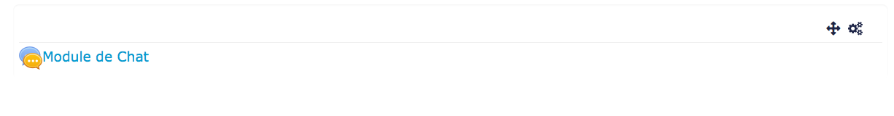
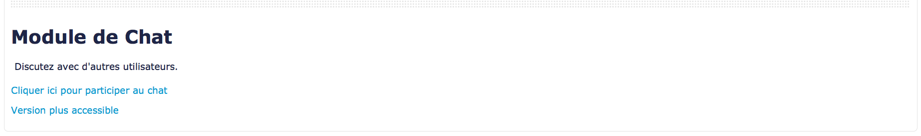

Sommaire des fonctionnalités
- Discuter en direct avec les autres participants

Guides
- Guide d'installation
- Guide d'utilisation
- Guide technique
Revenir au catalogue

